MIR 光学透镜设计流程
- 获取边界区间截止频率
- 获取截止层形状
- 设计接收透镜，使接收通道的接收方向与截止层垂直，束腰位置为二阶量，优先考虑接收方向。
- 设计发射光路，使其波前曲率与截止层匹配。

一．计算右旋截止层曲率半径以及可用截止频率分布
根据HL-3放电参数，等离子体芯部弦平均密度约为$2×{10}^{19}/m^{3}$ (Upgrade and first measurements of the fast ion loss detector on the HL-3 tokamak) 。假设等离子体密度分布与磁面约化半径满足二次函数关系，芯部密度$n_{0}=3×{10}^{19}/m^{3}$，芯部磁场取经典参数2.5 T 为参考标准 (Recent advance progress of HL-3 experiments) ，其密度分布与磁场分布如Figure 1所示。
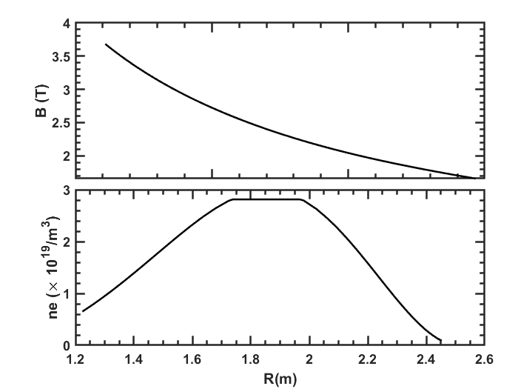
Figure 1. HL-3 径向密度分布和磁场分布设置参数
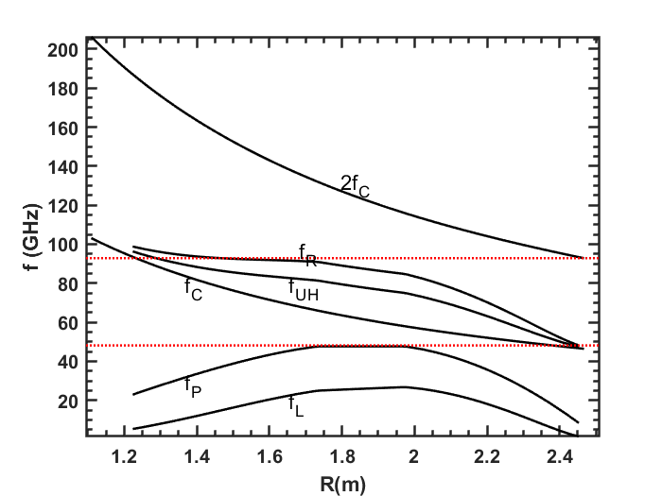
Figure 2. 冷等离子体近似下特征频率分布
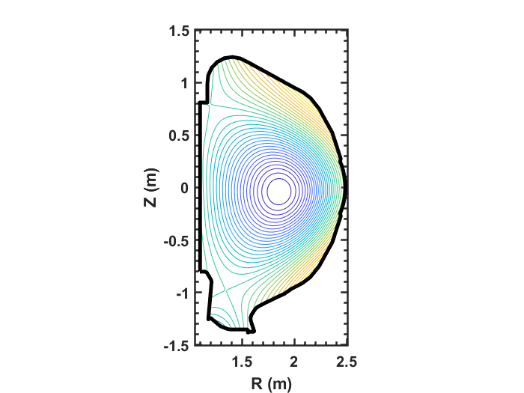
Figure 3. HL-3 Shot#6680 ,1180ms极像磁面分布

冷等离子体近似条件下特征频率分布如Figure 2所示，因此在该条件下MIR工作频率区间约为 50 - 90 GHz，对应的空间覆盖了芯部到边界区间。其中HL-3 大半径R~1.78 m[Recent advance progress of HL-3 experiments]。
为了将密度延拓至二维平面以获取截止层曲率半径，根据同磁面密度相同的条件，将密度沿极像磁面分布二维延拓即可得到密度二维分布图。Figure 3为shot#6608第1180ms极像磁面分布，通过将一维密度剖面延拓至二维可得Figure 4(a)。 Figure 4(b) 为对应磁场分布，通过冷等离子体截止频率方程可得到截止频率分布，如图Figure 4(c)所示。Figure 4(d) 为频率分别为60GHz 和 80 GHz 对应的右旋截止层形状。

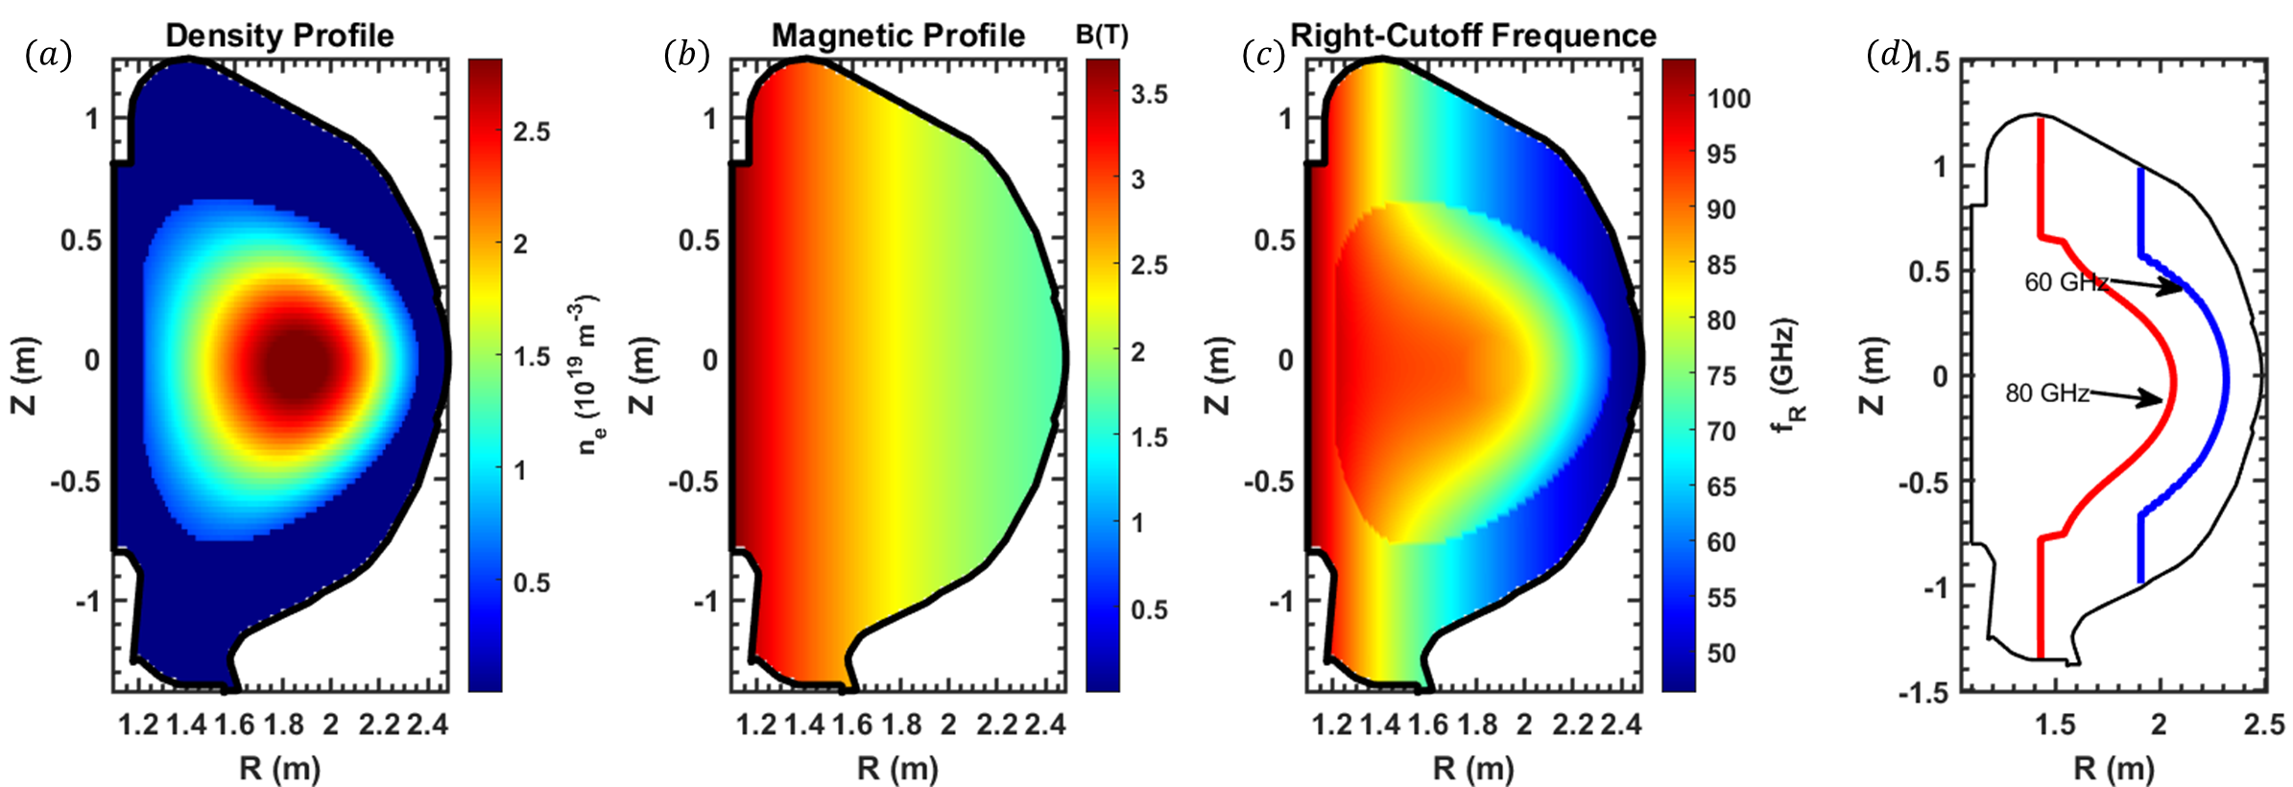
Figure 4. Shot#6606等离子体参数分布:(a)磁场分布，(b)密度分布，(c)右旋截止频率分布，(d)60GHz 与30 GHz频率的右旋截止层。
对z = [-0.4m 0.4m] 区间截止层曲率拟合，得到截止层曲率沿约化半径的分布，如Figure 5 所示。因此，需要设计透镜，使其光学在边界具备R=0.55 m 的匹配条件。
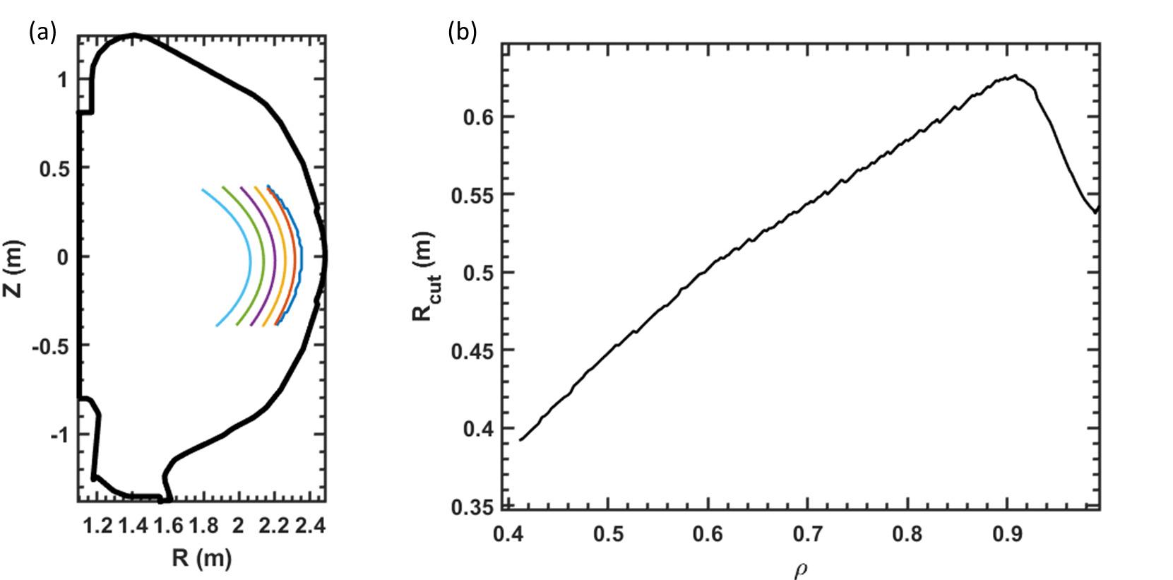
Figure 5. (a)z=[-0.4 0.4]m 区间截止层，(b)截止曲率沿约化半径分布

